 |  | 生物园院区会议室桌椅报价表
 | 报价单位（盖章）：
 | 名称 |  | 参数 |  | 产地 | 单价 | 数量 | 总价 | 备注
1 | 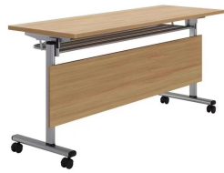  会议桌（折叠） |  | 1、会议桌  基材为：国家环保E1级高密度板，其原材料树种一级，  防虫防腐、强度高、刚性好、不变形、比重合理，达到国际钉力测试标准。  尺寸：1200*400*750  框架材质：钢架、金属壁厚≥2.Omm  环保涂层，表面无污点、光洁度好，硬度达到3H级以上，所有五金配件采用优质配件。  颜色：胡桃色 |  |  |  | 50张
2 | 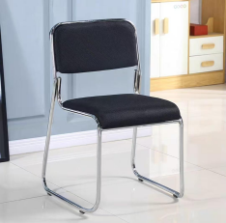  钢架座椅 |  | 1.面料：采用优质西皮饰面，光泽度好，透气性强，柔软富有韧性，无异味色差  2、海棉:选用品牌成型纯海绵，弹性好，不易变形，软硬适中，符合国家标准  3、多层曲木板:依据人体工程学原理设计，采用1.0MM夹板8层桉木芯材压制成型  4、椅架:使用16圆管足厚1.2mm优质钢管焊接成型，精抛光打磨，高级电镀，5、配置静音，防滑脚垫 |  |  |  | 100把
合计
备注： |  |  | 1.投标报价为投标总价。包括：产品加工制作费、检验费、手续费、包装费、运输费、保险费、安装调试费、售后服务费、税金及其他不可预见费等全部费用。若投标报价不能完全包括上述内容，按无效投标处理。

